***Праздник «Первые шаги в библиотеку» прошёл с учащимися 1 класса 30 января 2013 года.***

***Познакомить учащихся с библиотекой, библиотекарем, книгами.***

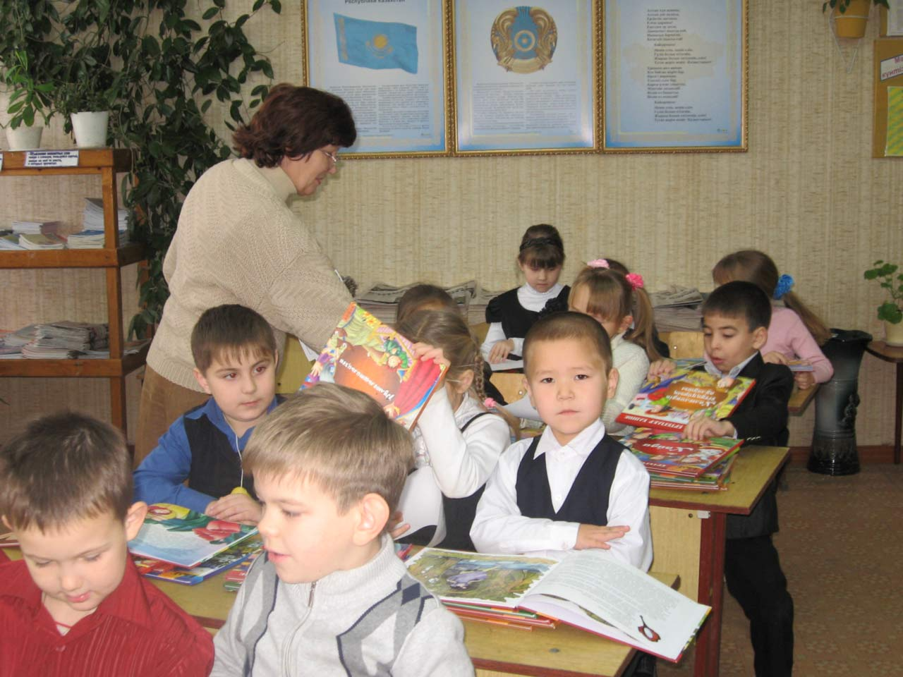

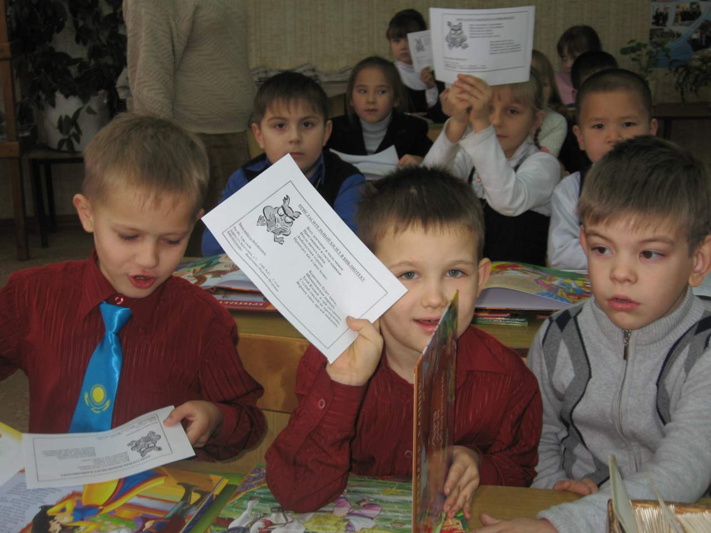

**17 января 2013 года в библиотеке с первым классом прошло мероприятие «Первые шаги в библиотеку». Юные читатели первого класса переступили первый раз порог школьной библиотеки, где встречала их библиотекарь. Наши новые читатели с восторгом и любопытством смотрели по сторонам, знакомились с книжным царством. Знакомство с библиотекой состоялось. Время пролетело быстро, учащиеся первого класса были посвящены в ряды юных читателей, им были выданы пригласительные билеты.**